# 5. Experimentální část

Experimentální část této bakalářské práce se zabývá praktickým využitím   
2 analytických metod a to gelové elektroforézy (CEITEC) a kapilární elektroforézy (UPOL).

# 5.1. Chemikálie

**Gelová elektroforéza**

* Rubpy – Hexahydrát chloridu tris(bipyridin) ruthenatého, 748,62 g/mol (Sigma-Aldrich, Německo)
* TEOS – Tetraethylorthokřemičitan, 208,33 g/mol (Sigma-Aldrich, Německo)
* CEST – Karboxyethylsilantriol sodný, 25% vodný roztok, (Sigma-Aldrich, Německo)
* NH4OH – přibližně 25% vodný roztok (Penta Chrudim, Česká republika)
* Cyklohexan – 84,16 g/mol (Sigma-Aldrich, Německo)
* Igepal – Polyoxyethylen-nonylfenylether, 441 g/mol (Sigma-Aldrich, Německo)
* Aceton – 58,08 g/mol (Penta Chrudim, Česká republika)
* Směs agaru pro přípravu agarózového gelu (Sigma-Aldrich, Německo)
* TRIS – 2-amino-2-(hydroxymethyl)-1,3-propandiol, 121,14 g/mol (Sigma-Aldrich, Německo)
* NaH2PO4.2H2O – Dihydrát dihydrogenfosforečnanu sodného, 156,02 g/mol   
  (Penta Chrudim, Česká republika)
* NaOH – Hydroxid sodný, 40,01 g/mol (Penta Chrudim, Česká republika)
* NaCl – Chlorid sodný, 58,45 g/mol (Penta Chrudim, Česká republika)
* Bromthymolová modř – 4,4'-(1,1-dioxido-3*H*-2,1-benzoxathiol-3,3-diyl)bis(2-bromo-6-isopropyl-3-methylfenol, 624,38 g/mol (Sigma-Aldrich, Německo)
* Deionizovaná voda

**Kapilární elektrofréza**

* NaOH – hydroxid sodný, 40,01 g/mol (Penta Chrudim, Česká republika)
* Magnetické nanočástice Fe2O3@PLA-PEG
* DDAB – didecyldimethylamonium bromid, 406,53 g/mol (Sigma-Aldrich, Německo)
* MOPS – 3-(N-morpholin)propansulfonová kyselina, 209,26 g/mol (Sigma-Aldrich, Německo)
* CH3COOH – octová kyselina, 60,06 g/mol (Penta Chrudim, Česká republika)
* NaH2PO4.2H2O – Dihydrát dihydrogenfosforečnanu sodného, 156,02 g/mol   
  (Penta Chrudim, Česká republika)
* NaCl – Chlorid sodný, 58,45 g/mol (Penta Chrudim, Česká republika)
* Deionizovaná voda
* Kvantové tečky CQ-dots.

Příprava tlumivého roztoku DDAB:

Tlumivý roztok didecyldimethylamonium bromidu byl připraven rozpuštěním navážky 5 mg v 1 ml deionizované vody. Rozpouštění probíhalo velmi pomalu, proto byla vialka umístěna do sonifikačního zařízení a ponechána přibližně 15 minut vlivu ultrazvuku.   
Po 15 minutách byla navážka díky ultrazvuku rozpuštěna.

Příprava tlumivého roztoku MOPS:

Tlumivý roztok 3-(N-morpholin)propansulfonové kyseliny o látkové koncentraci   
5.10–2 mol/l byl připraven navážením přibližně 523 mg pevné látky a doplněn deionizovanou vodou na objem 50 ml. Toto množství roztoku bylo následně titrováno hydroxidem sodným   
do pH = 7,5.

Příprava octanového tlumivého roztoku:

Octanový tlumivý roztok o pH = 4,0 byl připraven titrací octové kyseliny hydroxidem sodným.

Příprava fosforečnanový tlumivého roztoku:

Fosforečnanový tlumivý roztok byl připraven navážením dihydrogenfosforečnanu sodného a rozpuštěním v deionizované vodě. Opět následovala titrace hydroxidem sodným   
do pH = 7,5.

Příprava tlumivých roztoku s různým obsahem NaCl:

Tlumivé roztoky s rostoucí koncentrací NaCl byly připraveny použitím původního příslušného tlumivého roztoku s přidaným množstvím NaCl ekvivalentním zvoleným koncentracím.

# 5.2. Přístrojové vybavení

**Gelová elektroforéza**

Přístrojové vybavení pro gelovou elektroforézu se dá rozdělit na dvě části:

* Aparatura pro gelovou elektroforézu v laboratoři, centrifuga 5415 R (Eppendorf, Německo), pH-metr (WTW, Německo).
* Vyhodnocovací zařízení – počítač s programovým softwarem Pharos FX (Bio-Rad, USA).

Do vybavení je třeba kromě samotné aparatury zahrnout i klasické laboratorní pomůcky, jako například kádinky, odměrné válce, mikropipety, magnetická míchadélka   
a střičky.

**Kapilární elektroforéza**

* Kapilární elektroforéza (CE) – Agilent Technologies, USA
* Spektrofotometrický detektor UV/VIS
* Křemenné kapiláry – Agilent Technologies, USA
* Ultrazvuková vana
* pH-metr – WTW, Německo
* Mikropipety pro různé objemy – Eppendorf, Německo
* Špičky, mikrozkumavky – Eppendorf, Německo
* Analytické váhy.

Také zde je třeba zahrnout i klasické laboratorní vybavení, jako například kádinky, odměrné válce, mikropipety, magnetická míchadélka a střičky.

# 5.3. Experimentální pracoviště

# 5.3.1. CEITEC

CEITEC je významnou vědeckou institucí v oblasti věd o živé přírodě, materiálech   
a technologiích. Hlavním úkolem a zároveň posláním ústavu je vytvoření centra vědy   
a vzdělanosti na evropské úrovni. Instituce vznikla na základě společného projektu šesti nejvýznamnějších brněnských univerzit a vědeckých institucí, např. Masarykova univerzita, Vysoké učení technické v Brně nebo Veterinární a farmaceutická univerzita Brno.   
Institut byl dokončen v roce 2014 v blízkosti Univerzitního kampusu Masarykovy univerzity v Bohunicích (obrázek 10).

Centrum CEITEC tvoří 61 výzkumných skupin soustředěných do 7 spolupracujících výzkumných programů [32]. Tyto skupiny se zabývají otázkami strukturní biologie, genetiky, nanotechnologií nebo genomiky a proteomiky.

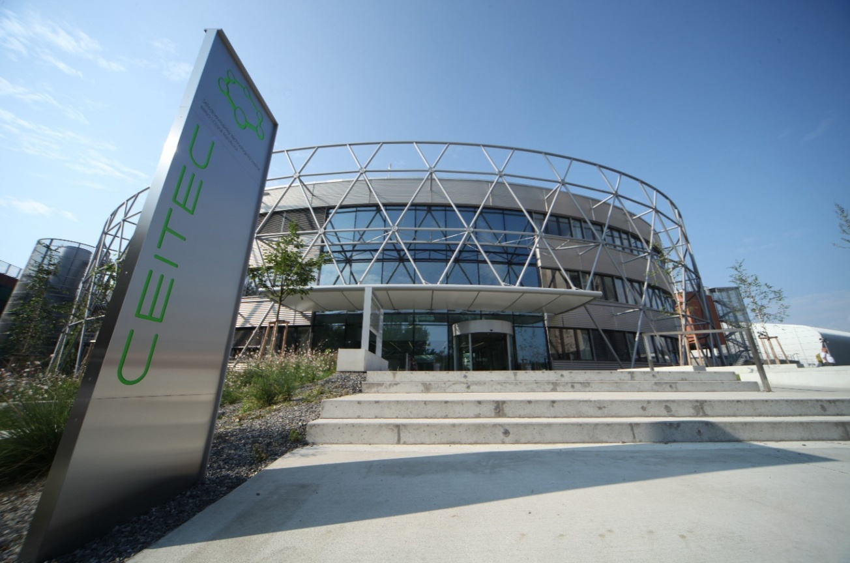

Obrázek 10: Budova institutu CEITEC [33]

# 5.3.2. Laboratoř elektromigračních metod – KACH UPOL

Laboratoř elektromigračních technik je spolu s laboratořemi elektroanalytických metod, separačních metod a hmotnostní spektrometrie a laboratoří spektrálních metod součástí katedry analytické chemie Přírodovědecké fakulty (obrázek 11) Univerzity Palackého v Olomouci. Laboratoř je zaměřena na vývoj a výzkum kapilárních metod a jejich praktickém využití. Mezi hlavní oblasti zájmu laboratoře patří spojení kapilární elektroforézy s laserem indukovanou fluorescencí, vývoj nových separačních metod na základě spojení kapilární elektroforézy a hmotnostní spektrometrie nebo analýza mikroorganismů a buněk pomocí kapilární elektroforézy [34].

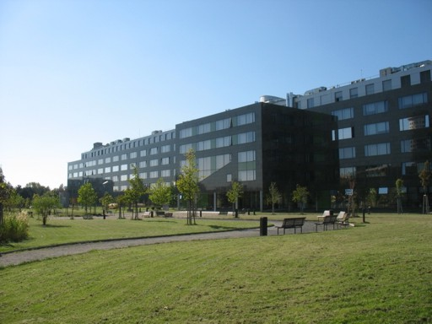

Obrázek 11: Budova Přírodovědecké fakulty Univerzity Palackého v Olomouci [35]

# 5.4. Gelová elektroforéza

Práce gelové elektroforézy byly prováděny ve dvou fázích. První, podstatně časově náročnější fází, byla příprava (syntéza) vzorku nanočástic pro fázi druhou a to analýzu získaných nanočástic.

# 5.4.1. Tvorba gelu

O rychlosti pohybu částic rozhoduje schopnost pronikat v pórech gelu za působení elektrického napětí. Pro experimenty bylo vybráno použití agarózového gelu. Byla zvolena obvykle používaná procentuální koncentrace gelového nosiče – w% = 1% roztok agarózy.

Potřebné množství agarózy (250 mg) pro výrobu gelu je nutné rozpustit v tlumivém roztoku, který bude později použit při samotné elektroforéze, v tomto případě se jedná   
o tlumivý roztok TRIS. Agarózový prášek se v tlumivém roztoku velmi špatně rozpouští,   
je tedy nutné zvýšení teploty a zapojení mechanické síly. Obojího docílíme použitím magnetické míchačky s topným zařízením a magnetického míchadélka. V procesu zahřívání   
a míchání je nezbytné ponechat směs alespoň 20 minut, aby bylo zabráněno nedostatečnému promíchání směsi a tím špatně vyrobenému gelu. Po ukončení zahřívání směsi se nechá kádinka s obsahem velmi krátce zchladnout a poté je obsah kádinky přelit do plastové nádobky s gumovými zábranami, které zabraňují odtoku směsi z nádobky. Po nalití směsi   
na plastovou nádobku je třeba vložit do požadované polohy tzv. hřebínek, který zajišťuje vytvoření děr v gelu, do kterých bude poté za pomoci mikropipety nanesen analyzovaný vzorek.

Nutnou podmínkou ke správně provedenému experimentu je také správné zatuhnutí gelu. Gel by měl tuhnout nejméně 30 minut, což je doba dostačující k potřebnému zatuhnutí   
a také k tvorbě pórů, jimiž poté, pod vlivem konstantního napětí, migruje vzorek z hřebínkem vytvořené díry. Po dostatečném zatuhnutí gelu jsou odejmuty gumové zábrany a plastová nádobka je i s gelem vložena do zbytku aparatury a zalita tlumivým roztokem, který   
byl použit při rozpouštění agarózy. Aparatura by měla být naplněna tak, aby výška hladiny tlumivého roztoku nesahala výše než 1 cm nad gel (viz obrázek 8). V závislosti   
na velikosti aparatury je volen hřebínek a tím také odpovídající počet děr. Také s tímto aspektem je třeba počítat a při analýze modifikovaného vzorku uvážit přítomnost standardního analytu. Standardní hřebínek vytvoří 16 děr, je tedy dobře možné rozvrhnout počet děr určených pro dávkování standardního analytu a jeho případných modifikací.

Jak již bylo zmíněno, práce s agarózovým gelem není nebezpečná a není nutné   
ze zdravotního hlediska používat zvláštní bezpečnostní prvky. Z hlediska kvality analýzy ovšem není možné pracovat s gelem po vyjmutí z aparatury bez ochranných rukavic.   
Při velmi častých biologických analýzách nukleových kyselin, proteinů apod. by kontaktem   
s lidskou kůží a proteiny z pokožky došlo k poškození gelu, což by vedlo ke zkreslení výsledku při skenování.

# 5.4.2. Příprava vzorku nanočástic

Vzorek nanočástic pro následnou analýzu byl vyroben z chemikálie dodané firmou Sigma-Aldrich, Německo. Jednalo se o hexahydrát chloridu tris(bipyridin) ruthenatého,   
zkráceně Rubpy (obrázek 12). Cílem bylo připravit monodisperzní silikátové nanočástice, které by bylo možné modifikovat. Bylo zvoleno, že Rubpy bude modifikováno   
na Rubpy­–SiO2–COOH tzv. karboxylací. Bylo by samozřejmě možné provést i jiné procesy jako například nitrifikace, nitridace či jiné úpravy.

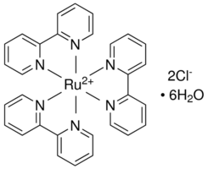

Obrázek 12: Strukturní vzorec hexahydrátu chloridu tris(bipyridin) ruthenatého[36]

Příprava vzorku nanočástic Rubpy­–SiO2–COOH byla časově velmi náročná. Jednotlivé úkony byly rozděleny do 3 dnů.

1. den

První úkon představovala příprava roztoku Rubpy o látkové koncentraci 1.10–2 mol/l rozpuštěním příslušné navážky v deionizované vodě. Následně byla připravena směs cyklohexanu, Igepalu, TEOS, Rubpy o c = 1.10–2 mol/l a NH4OH (viz tabulka 3).

|  |  |  |
| --- | --- | --- |
| **Látka** | **Objem** | **Doba míchání** |
| Cyklohexan | 8250 µl | 0 min |
| Igepal | 650 µl | 0 min |
| TEOS | 60 µl | 30 min |
| 1.10–2 mol/l Rubpy | 40 µl | 20 min |
| NH4OH | 40 µl | 0 min |

Tabulka 3: Tabulka přidaných objemů a doba míchání

Do vialky o objemu 10 ml bylo mikropipetami napipetováno 8,25 ml cyklohexanu,   
0,65 ml Igepalu a 0,06 ml TEOS. Poté bylo vloženo důkladně opláchnuté magnetické míchadélko a celá směs byla při laboratorní teplotě po dobu 30 minut ponechána   
na magnetické míchačce. Následoval přídavek směsi 0,04 ml Rubpy o c = 1.10–2 mol/l   
a dalších 20 min míchání. Nakonec se přidá ještě 0,04 ml NH4OH. Po všech přídavcích směs zůstává 24 hodin při laboratorní teplotě na míchačce při 450 ot/min. Tímto způsobem   
byl získán vzorek nanočástic Rubpy-SiO2.

2. den

Následuje proces karboxylace, tedy obohacení sloučeniny o CO2 ve formě R–COO–. Do směsi, která byla stále promíchávána na míchačce, byl ještě jednou přidán TEOS   
(0,054 ml) a přesně po dalších třech hodinách bylo přidáno 0,018 ml CEST. Pro ještě lepší promíchání byla vialka ponořena do sonifikačního zařízení (přístroj, který využívá ultrazvuku k „rozbití“ případných nežádoucích agregátů). Působení ultrazvuku bylo ponecháno přibližně 15 – 20 minut, poté se vialka se směsí na dalších 24 hodin vrátí na magnetickou míchačku.

3. den

Již dostatečně promíchaná směs byla následně promývána alkoholem, konkrétně   
propan-2-olem. Propan-2-ol se zvolil záměrně, kvůli nižší ceně proti běžnému ethanolu.   
Směs se alkoholem promývá několikrát. Následující tabulka 4 ukazuje jednotlivé přídavky propan-2-olu.

|  |  |
| --- | --- |
| **Přídavek** | **Promývací látka** |
| 1. přídavek | 10 ml propan-2-olu |
| 2. přídavek | 20 ml propan-2-olu |
| 3. přídavek | 20 ml deionizované vody |
| 4. přídavek | 20 ml deionizované vody |

Tabulka 4: Přídavky promývacích látek ve třetím dnu přípravy vzorku

Promývání propan-2-olem by bylo možné provést i třikrát, nicméně i dvojité promytí   
je dostatečné. Po každém přídavku promývacího činidla následuje důkladná dekantace kapaliny nad vysráženým peletem v minizkumavce. Po dvou přídavcích propan-2-olu následují dva přídavky deionizované vody, která je čistší než destilovaná voda. (Destilovaná voda není pro účel promývání a přesně dané přípravy dostatečně čistá). Po posledním přídavku deionizované vody a dekantaci je vzniklý pelet dispergován ve 2 ml deionizované vody v každé minizkumavce. Všechny minizkumavky je nutné poté v centrifuze nejméně minutu ponechat vlivu odstředivé síly při 10 000 ot/min. Poté je třeba znovu všechny minizkumavky vložit do sonifikačního zařízení na nejméně 15 minut. Po ukončení působení ultrazvuku byl již získán vzorek nanočástic, který může být dále analyzován.

# 5.4.3. Analýza nanočástic gelovou elektroforézou

Po dokončení přípravy vzorku následovala analýza vyrobeného vzorku, kdy bylo nutné na elektroforéze ověřit, jestli byla syntéza úspěšná. Nejprve byla třeba opět nutná příprava gelu, tak jak bylo popsáno výše, tedy rozpuštění 250 mg agarózy v tlumivém roztoku   
TRIS na magnetické míchačce s topným zařízením, následné tuhnutí gelu ve formě a jeho zalití dalším tlumivým roztokem v aparatuře.

Velmi důležitou částí před zahájením analýzy bylo nadávkování vzorku do jamek vytvořených hřebínkem při tuhnutí gelu. Tu hraje důležitou roli glycerol, který zde plní funkci „zadržovatele“. Jeho úkolem je zabránit eluci vzorku z jamky do volného roztoku.   
Objem dávek do jednotlivých jamek se pohybuje v řádu µl. Po připojení ke zdroji napětí   
bylo zvoleno napětí 100 V, čemuž na displeji odpovídal elektrický proud 17 – 18 mA.   
Pod vlivem napětí o zvolené hodnotě byl gel s nanesenými objemy vzorku ponechán   
30 minut. Během této půlhodiny analýza probíhá bez vnějších zásahů.

Po ukončení elektroforézy byl gel vyjmut i s plastovou formou. Z plastové formy   
bylo třeba jej opatrně sejmout, aby nedošlo k jeho porušení (roztrhnutí, pádu na zem apod.),   
a tedy k znehodnocení celé analýzy, případně nutnosti jejího opakování. Při snímání gelu   
bylo nutno pracovat již s jednorázovými rukavicemi kvůli zabránění kontaktu gelu   
s biologickým materiálem. Tyto jednorázové rukavice jsou důležité také pro spolehlivost skeneru se softwarem Pharos FX, neboť přístroj může být využíván více pracovišti a mohlo   
by dojít ke znehodnocení také jejich analýz. V neposlední řadě by zmíněný skener mohl špatně oskenovat získaný gelový elektroforeogram. Gel musí být také sejmut do čisté nádobky, nelze pracovat se znečištěnou nádobkou. Důsledky by byly obdobné jako v případě práce s gelem bez použití jednorázových rukavic.

Skenování probíhá poměrně rychle. Jedinými parametry nutnými k nastavení je oblast, kterou má skener na své ploše zaměřit, citlivost laserových filtrů a poté také intenzita obrazu. Jediný možný problém vzniklý skenováním může nastat v softwarovém vybavení jiných počítačů, jelikož software Pharos FX vytváří soubory, které nejsou kompatibilní s běžným softwarovým vybavením ostatních počítačů, a je tedy nutné konvertovat získaný soubor tak, aby s ním bylo možné pracovat i na jiných počítačích.

Při oskenování našeho syntetizovaného vzorku softwarem Pharos FX byl získán obraz uvedený na obrázku 13.

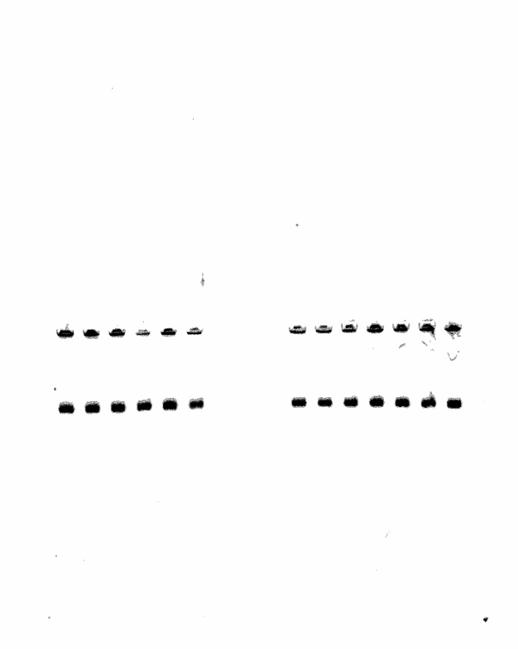

Obrázek 13: Elektroforeogram syntetizovaného vzorku

Získaný elektroforeogram byl vyhodnocen se závěrem, že se podařilo úspěšně připravit vzorek obsahující nanočástice. Lze tak usoudit dle jasně viditelné migrace   
z původního místa nadávkování do gelu do jiné pozice. Opačné stanovisko, o neúspěšnosti syntézy, by bylo zaujato v případě, že by na elektroforeogramu bylo viditelné pouze původní nadávkování bez viditelné migrace. Zjištění, že byl správně připraven vzorek obsahující nanočástice, vedlo k směřování následujících experimentů a to k testům stability získaných nanočástic.

# 5.4.4. Test stability získaných nanočástic

Aby bylo možné uvažovat o možnosti využití získaných nanočástic, bylo nutné ověřit, zda nanočástice podléhají výrazně vnějším vlivům nebo jim více či méně odolávají.   
Byla vybrána níže uvedená 3 prostředí.

Z původního vzorku byl pipetován stejný objem, který byl následně ředěn a rozpuštěn v různých chemikáliích – ve fosforečnanovém tlumivém roztoku, ve  fosforečnanovém tlumivém roztoku s přídavkem chloridu sodného (fosforečnan/NaCl) a ve vodě.

Tlumivý roztok fosforečnanu o látkové koncentraci c = 5.10–2 mol/l byl připraven rozpuštěním 195 mg dihydrátu dihydrogenfosforečnanu sodného v tlumivém roztoku TRIS. Druhý tlumivý roztok (fosforečnan/NaCl) byl připraven rozpuštěním 195 mg dihydrátu dihydrogenfosforečnanu sodného a 219,4 mg chloridu sodného. Také tato navážená množství byla rozpuštěna v tlumivém roztoku TRIS. Tímto byl získán tlumivý roztok o látkové koncentraci c = 5.10–2 mol/l fosfát/0,150 mol/l NaCl.

Oba roztoky byly na magnetické míchačce titrovány koncentrovaným hydroxidem sodným o látkové koncentraci 10 mol/l do pH = 7,4.

Následná analýza elektroforézou spočívala v testu přítomnosti nanočástic ve všech prostředích. Při analýze byly pro větší přehlednost použity dva hřebínky pro vytvoření dvou řad jamek. Původní vzorek byl konfrontován se všemi třemi modifikacemi při jedné analýze. Obrázek 14 s pomocí šipek ukazuje, jak po třech dnech, kdy byly nanočástice ponechány   
v nových prostředích, se projevily důsledky pro jejich stabilitu a existenci. Ve všech případech se jednalo o desetinásobné ředění, pouze u vody bylo zředění stonásobné. Každá jamka byla opět obsazena směsí vzorku a glycerolu. Tentokrát byl použit glycerol s příměsí bromthymolové modři, čímž bylo zajištěno lepší pozorování pouhým okem.

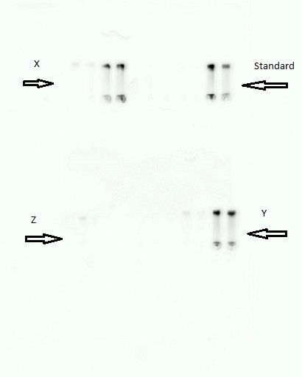

Obrázek 14: Elektroforeogram analýzy nanočástic v prostředí tlumivých roztoků a vody

Standard … označuje původně připravený vzorek bez ředění,

X … označuje vzorek nanočástic ve fosforečnanovém tlumivém roztoku,

Y … označuje vzorek nanočástic v tlumivém roztoku fosforečnan/NaCl,

Z … označuje vzorek nanočástic ve vodě.

Z obrázku 14 bylo zjištěno, že nanočástice odolaly při laboratorní teplotě a stávajícím zředění v obou dvou tlumivých roztocích (fosforečnanový a fosforečnan/NaCl). Ve vodě nanočástice zůstaly také, nicméně v mnohem menším množství, což bylo pravděpodobně způsobeno jejich příliš nízkou koncentrací v novém prostředí v důsledku většího zředění (100násobné).

Obdobný experiment byl proveden také později po více než měsíci, aby bylo možno určit, zda se jedná opravdu o stabilní nanočástice, čímž by bylo možné se pokusit navrhnout další směřování výzkumu, popř. i jejich možné využití. Proto byly parametry testu rozšířeny   
o vliv koncentrace, tj. bylo testováno desetinásobné, stonásobné a tisícinásobné zředění   
(viz obrázek 15).

Pro zjištění vlivu ředění byly opět připraveny vzorky nanočástic v jednotlivých tlumivých roztocích a vodě, tentokrát ovšem s výše zmíněnými ředěními. I nyní byly   
pro vyšší přehlednost vytvořeny v gelu dvě řady jamek. Elektroforéza probíhala pouze   
15 minut. Důvodem zkrácení obvyklého času byla poměrně malá vzdálenost mezi dvěma řadami jamek, kterou by během půlhodinového působení napětí mohly vzorky snadno překonat, a tím by opět celá analýza musela být provedena znovu.

Stejně jako v předchozích analýzách byl vzorek smíchán s glycerolem a směs dávkována mikropipetou do jamek. Objem jedné dávky vzorku odpovídal desítkám µl.

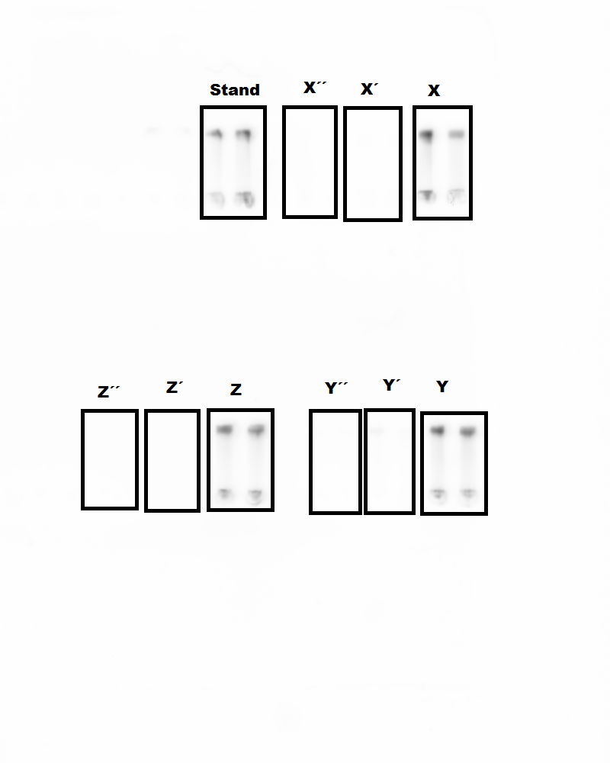

Obrázek 15: Elektroforeogram stability nanočástic při různých zředěních

Stand … označuje původní neředěný vzorek,

X … označuje vzorek nanočástic ve fosforečnanovém tlumivém roztoku desetinásobně zředěný,

X´ označuje vzorek nanočástic ve fosforečnanovém tlumivém roztoku stonásobně zředěný,

X´´ označuje vzorek nanočástic ve fosforečnanovém tlumivém roztoku tisícinásobně zředěný;

Y … označuje vzorek nanočástic v tlumivém roztoku fosforečnan/NaCl desetinásobně zředěný,

Y´ označuje vzorek nanočástic v tlumivém roztoku fosforečnan/NaCl stonásobně zředěný,

Y´´ označuje vzorek nanočástic v tlumivém roztoku fosforečnan/NaCl tisícinásobně zředěný;   
Z … označuje vzorek nanočástic ve vodě desetinásobně zředěný,

Z´ označuje vzorek nanočástic ve vodě stonásobně zředěný,

Z´´ označuje vzorek nanočástic ve vodě tisícinásobně zředěný.

# 5.5. Kapilární elektroforéza

**5.5.1. Obecný průběh analýzy**

Již výše bylo zmíněno, že po vložení vysokého napětí dochází k ionizaci silanolových skupin křemenné kapiláry a tím k tvorbě záporného náboje. Před samotným započetím analýzy je tedy třeba křemennou kapiláru promýt několika různými chemikáliemi   
pro zabezpečení tvorby kladně nabité vrstvy, jež zajistí elektroneutrální prostředí uprostřed kapiláry, a tím i prostředí vhodné pro analýzu vzorku. Při analýze kapilární elektroforézou   
se v mnohem větší míře, ve srovnání s gelovou elektroforézou, uplatňuje práce s počítačem. Přístroj obsahuje zásobník na vialky, z nichž každá obsahuje jinou chemikálii. Při práci   
se softwarem přístroje je navoleno pořadí chemikálií, jimiž bude kapilára promývána a také samotný vzorek, který je umístěn také v jedné z vialek v zásobníku. Promývací čas   
se zpravidla pohybuje přibližně kolem 10 – 15 minut pro jednu chemikálii. Promývání předchází nastavení parametrů pro analýzu, jako například napětí, dávkování vzorku, doba nástřiku vzorku, časový průběh, temperace apod. Výměna vialek probíhá dle nastavení automaticky.

Po ukončení promývání je již spuštěna analýza, která začíná ještě jedním promýváním, tentokrát je ovšem u každé chemikálie přibližně čtyřikrát až pětkrát kratší. Jakmile skončí   
i toto promývání, dochází k dávkování vzorku dle předchozího nastavení (například dávkování vzorku po dobu 10 sekund při tlaku 50 000 pascalů). Separace probíhá v elektrolytu, který je také nadávkován z jedné z vialek.

Analýzu je nutno několikrát opakovat, přičemž první analýza obvykle trvá delší dobu z důvodu zjištění přibližné doby analýzy. Zpravidla se analýza ukončuje, jakmile přestanou polem detektoru procházet částice vzorku. Opakované analýzy téhož vzorku již lze provádět pouze po dobu, kdy se při první analýze objevovaly píky (jako při průběhu chromatogramu v kapalinové či plynové chromatografii). Po skončení analýzy se vialky manuálně z přístroje odstraní.

Při analýze magnetických nanočástic Fe2O3@PLA-PEG byla kapilára promývána nejprve NaOH o látkové koncentraci 0,1 mol/l. Druhou fázi promývání zajišťovala deionizovaná voda (destilovaná voda je pro tyto účely považována za nedostatečně čistou). Při třetí a čtvrté fázi promývání se v kapiláře nacházel nejprve DDAB a MOPS o pH = 7,5. DDAB byl volen pro vytvoření elektrické dvojvrstvy, a tedy vyrovnání náboje.

Vzorky nanočástic byly do kapiláry dávkovány po dobu 10 sekund při tlaku   
50 000 pascalů a byly analyzovány v tlumivých roztocích octan/NaOH o pH = 4,0, fosforečnan/NaOH o pH = 7,5 a MOPS/NaOH o pH = 7,5 (obrázek 16).

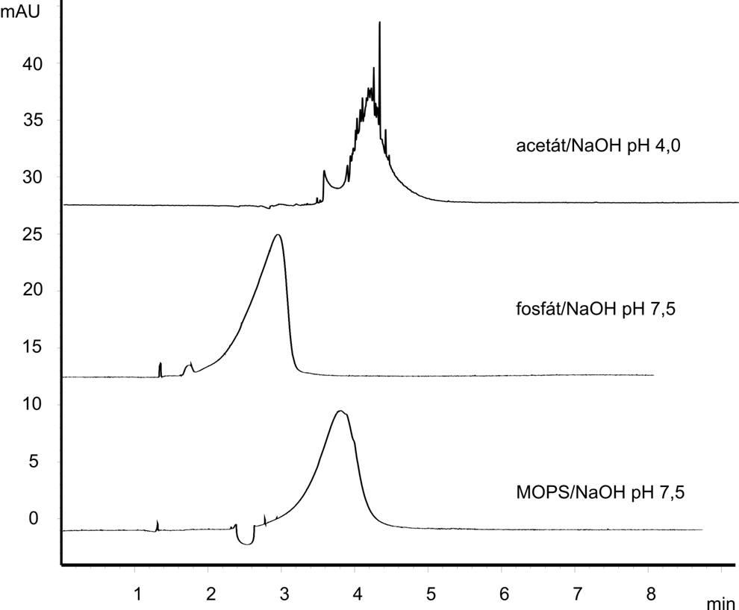

Obrázek 16: Vliv elektrolytu na stabilitu magnetických nanočástic Fe2O3@PLA-PEG

**5.5.2. Vliv koncentrace NaCl na agregaci nanočástic**

V rámci další charakterizace bylo podrobně testováno, zda tento typ nanočástic   
Fe2O3@PLA-PEG podléhá s rostoucí koncentrací NaCl agregaci (viz obrázek 17). Agregace nanočástic není neobvyklá, proto se potenciální schopnost agregace často testuje. V některých aplikacích bývá tato tendence využívána (katalýza některých reakcí). Z medicínského hlediska jde o záležitost spíše nežádoucí. Vezmeme-li v potaz fyziologický roztok, tedy přítomnost vodného roztoku NaCl v lidském těle o koncentraci přibližně 0,9 hmotnostních procent, pak pravděpodobně nelze uvažovat o možném využití při lékařských účelech.

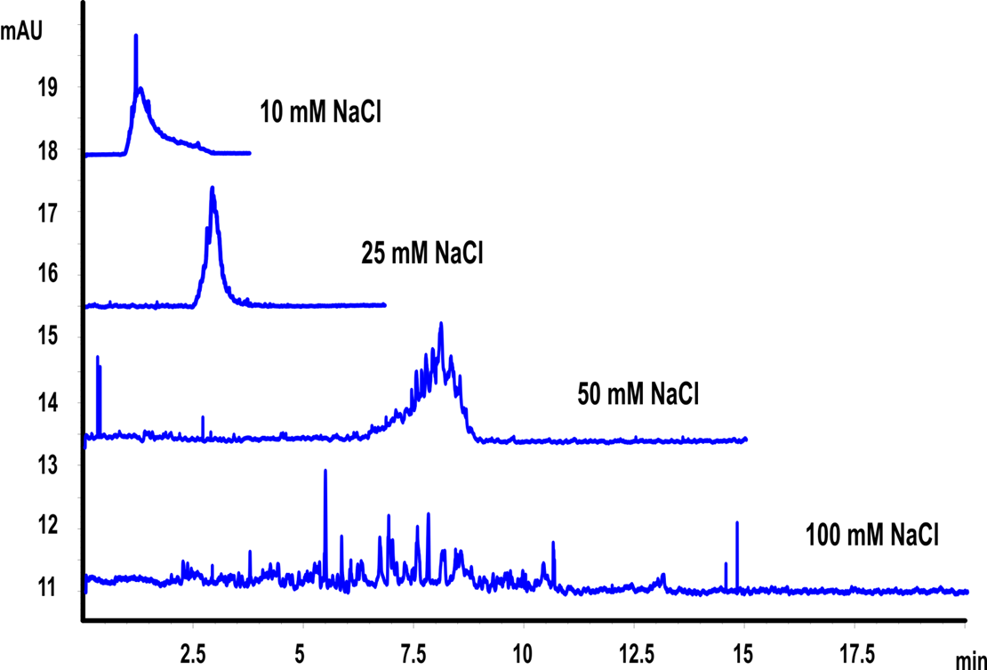

Obrázek 17: Vliv rostoucí koncentrace na chování nanočástic Fe2O3@PLA-PEG   
při použití elektrolytu MOPS/NaOH o pH = 7,5

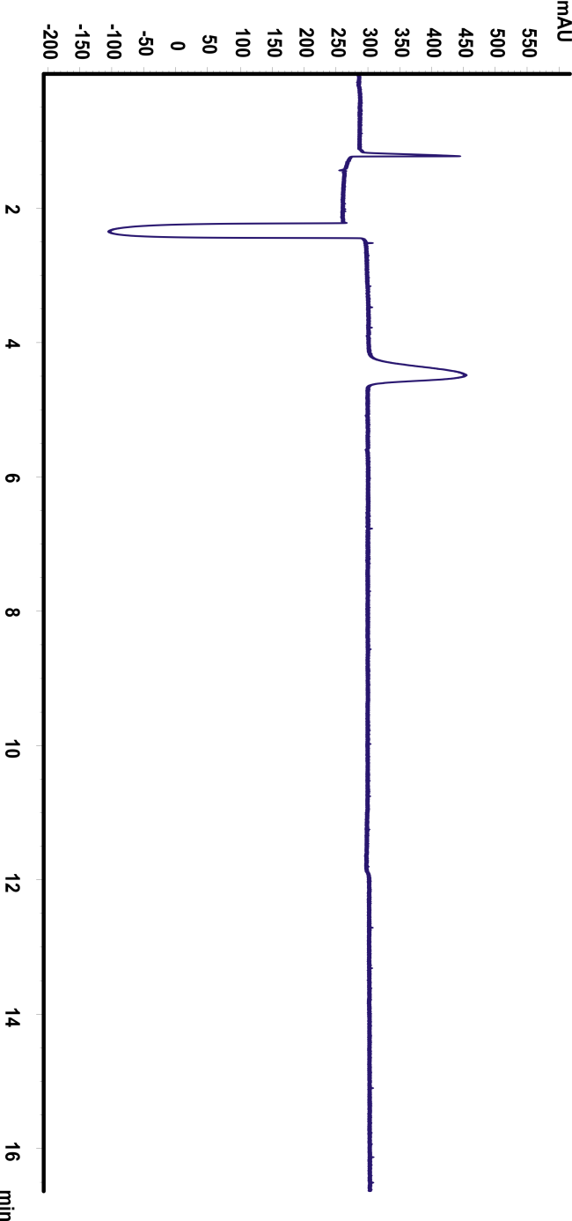Posledním experimentem byla analýza kvantových teček CQ-dots v prostředí obsahujícím přídavek lidského sérového albuminu (proteinu běžně se vyskytujícímu   
v organismu). Analýza opět probíhala v prostředí tlumivého roztoku MOPS/NaOH o pH = 7,5 (obrázek 18). Byla zkoumána možná interakce kvantových teček s albuminem. Z výsledků analýz vyplývá, že CQ-dots pravděpodobně v prostředí zvoleného tlumivého roztoku   
s lidským albuminem neinteragují.

Obrázek 18: Analýza CQ-dots v prostředí 1.10–5 mol/lalbuminu

# 5.6. Diskuze výsledků experimentální části

Obě skupiny experimentů (CEITEC, UPOL) vedly k prvotní charakterizaci   
vzorku nanočástic. V případě gelové elektroforézy se jednalo o vlastní nanočástice   
Rubpy–SiO2–COOH, originálně připravené modifikací dodaných částic Rubpy. V případě analýz kapilární elektroforézou byl firmou dodán již syntetizovaný vzorek nanočástic, které pak byly charakterizovány již bez dalších úprav.

**Výsledky analýz gelovou elektroforézou**

Metodou gelové elektroforézy a následným skenováním bylo jednoznačně dokázáno,   
že nanočástice Rubpy–SiO2 byly úspěšně připraveny a modifikovány karboxylací   
na Rubpy–SiO2–COOH, což dokazuje shluk mnoha monodispergovaných nanočástic. Elektroforeogram má podobu dvou řad jamek, z nichž jedna zastupuje původní jamky,   
do nichž byl dávkován vzorek. Druhou řadou jsou právě dispergované nanočástice, jež vlivem elektrického napětí migrovaly (viz obrázek 13). Po zjištění úspěšné přípravy bylo možné začít prvotní charakterizace vzorku. Testy stability v různých tlumivých roztocích po různé době   
při laboratorních podmínkách dokázaly, že ze zvolených tlumivých roztoků vykazují nanočástice nejvyšší stabilitu v tlumivých roztocích fosforečnan a fosforečnan/NaCl   
(viz obrázek 14). Ve vodném prostředí nanočástice mají sice také určitou stabilitu, nicméně při vyšším zředění přežilo danou dobu při laboratorních podmínkách mnohem méně částic než v ostatních dvou tlumivých roztocích.

Test vlivu ředění na stabilitu při laboratorních podmínkách prokázal značný vliv   
na stabilitu připravených nanočástic bez ohledu na použitý tlumivý roztok, v němž   
se nacházely. Ředění vzorku se ukázalo jako velmi důležitý parametr pro počet nanočástic schopných odolat laboratorním podmínkám po delší dobu – 2 týdny. Desetinásobné zředění pro nanočástice Rubpy–SiO2–COOH neznamenalo zásadní vliv na počet nanočástic.   
Při skenování částí gelu se stonásobným a tisícinásobným zředěním se zobrazilo jen velmi málo nanočástic upraveného vzorku (viz obrázek 15).

Z provedených analýz lze usoudit, že připravené nanočástice jsou poměrně stabilní, zejména při vyšších koncentracích ve vzorku. Pokud by nebyl rozšířen okruh tlumivých roztoků, v nichž by byla stabilita testována, bylo by vhodné zaměřit se pozorování vlastností nanočástic v tlumivých roztocích fosforečnan a fosforečnan/NaCl. O možném budoucím využití je prozatím předčasné hovořit. Charakterizace nanočástic Rubpy–SiO2–COOH vyžaduje ještě mnoho analýz, případně další modifikace v rámci zamýšlených možností využití.

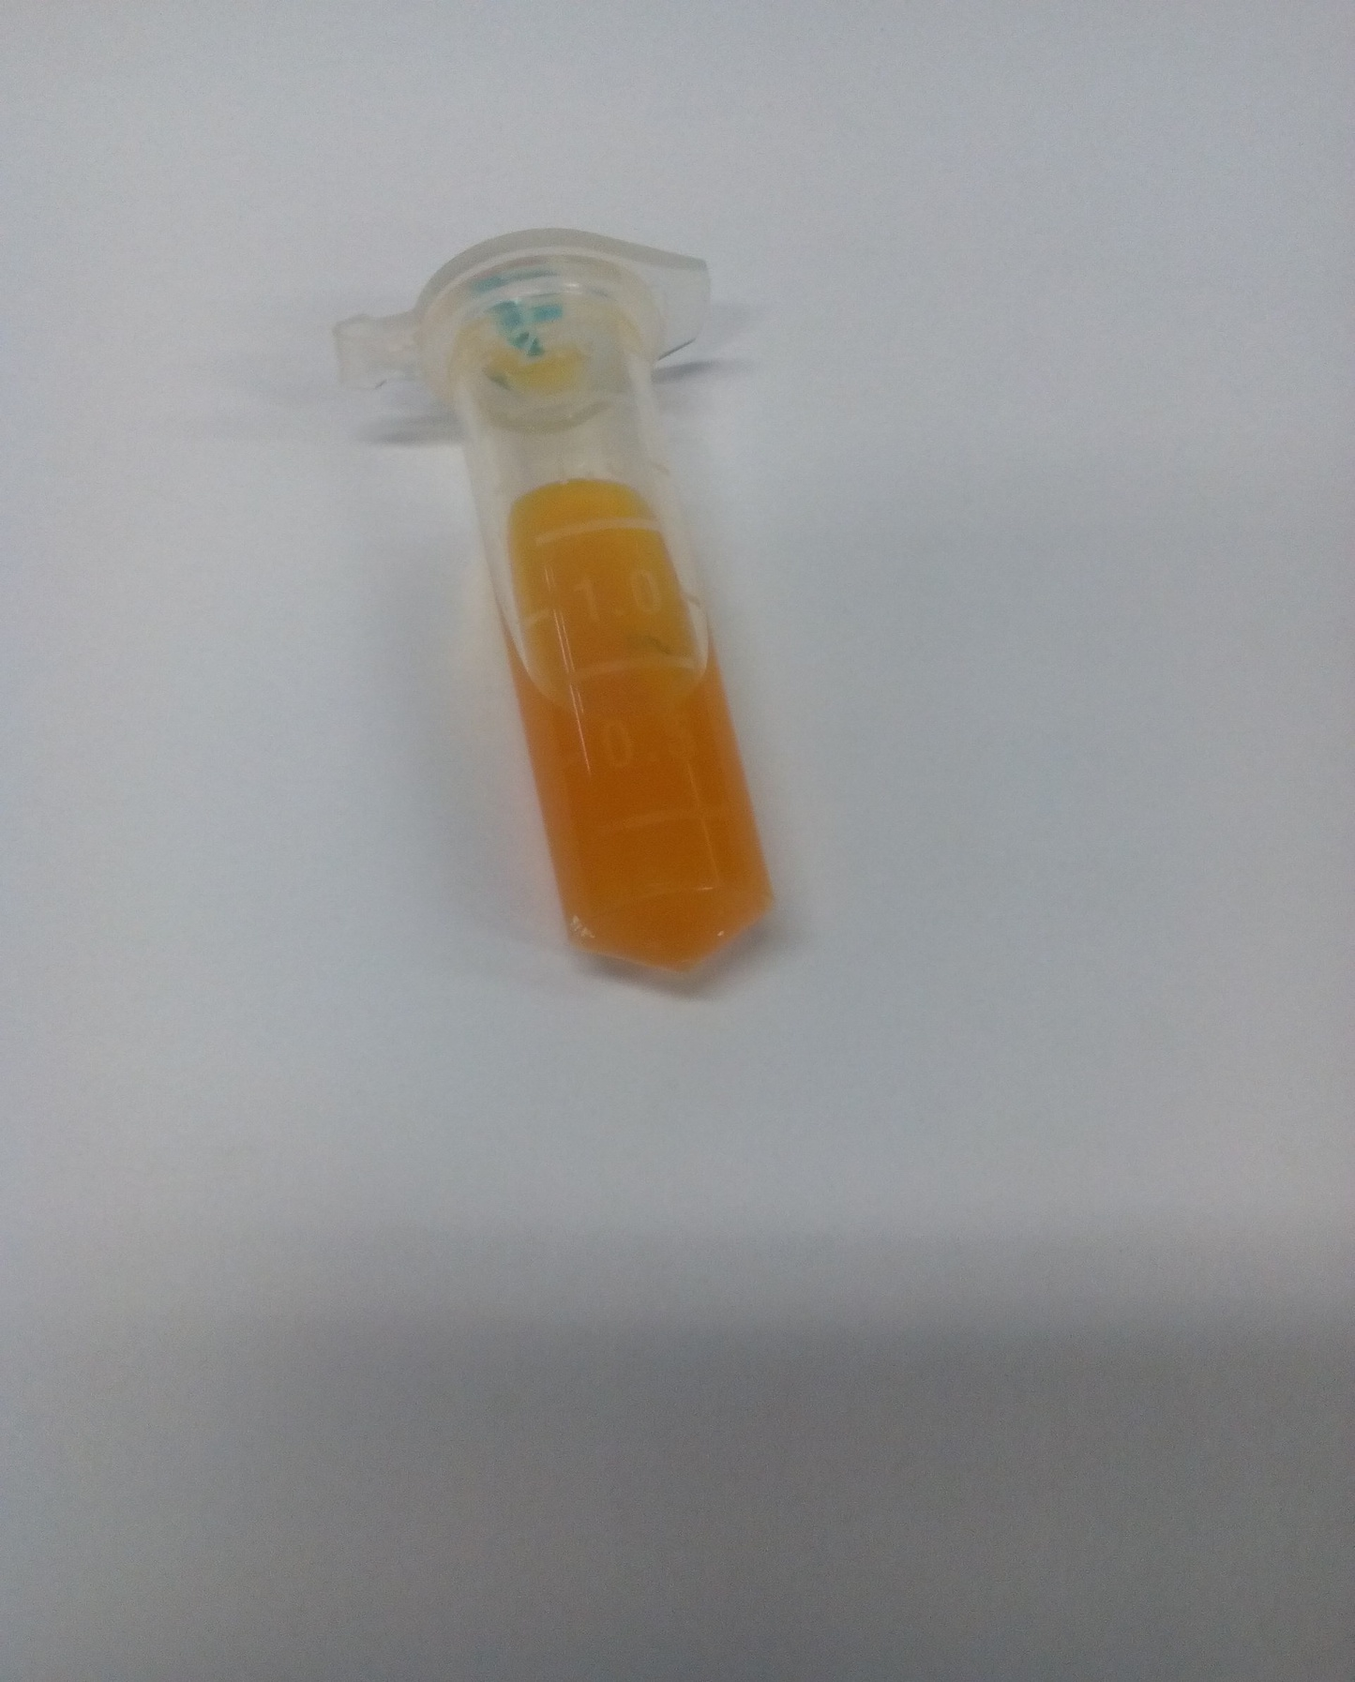U nanočástic Rubpy–SiO2–COOH se navíc předpokládá možnost využití   
v bioanalytické chemii, konkrétněji při detekcích využívajících UV záření. Při jednoduchém ozáření laserovou diodou se projevila změna zbarvení vlivem UV záření. Zatímco   
za normálních podmínek je vzorek oranžový, pod UV zářením dochází ke změně na růžovou (obrázek 19 a 20). Této skutečnosti by bylo možné a výhodné využít při detekcích látek   
v biologických materiálech.

Obrázek 19: Vzorek nanočástic Rubpy–SiO2–COOH na denním světle

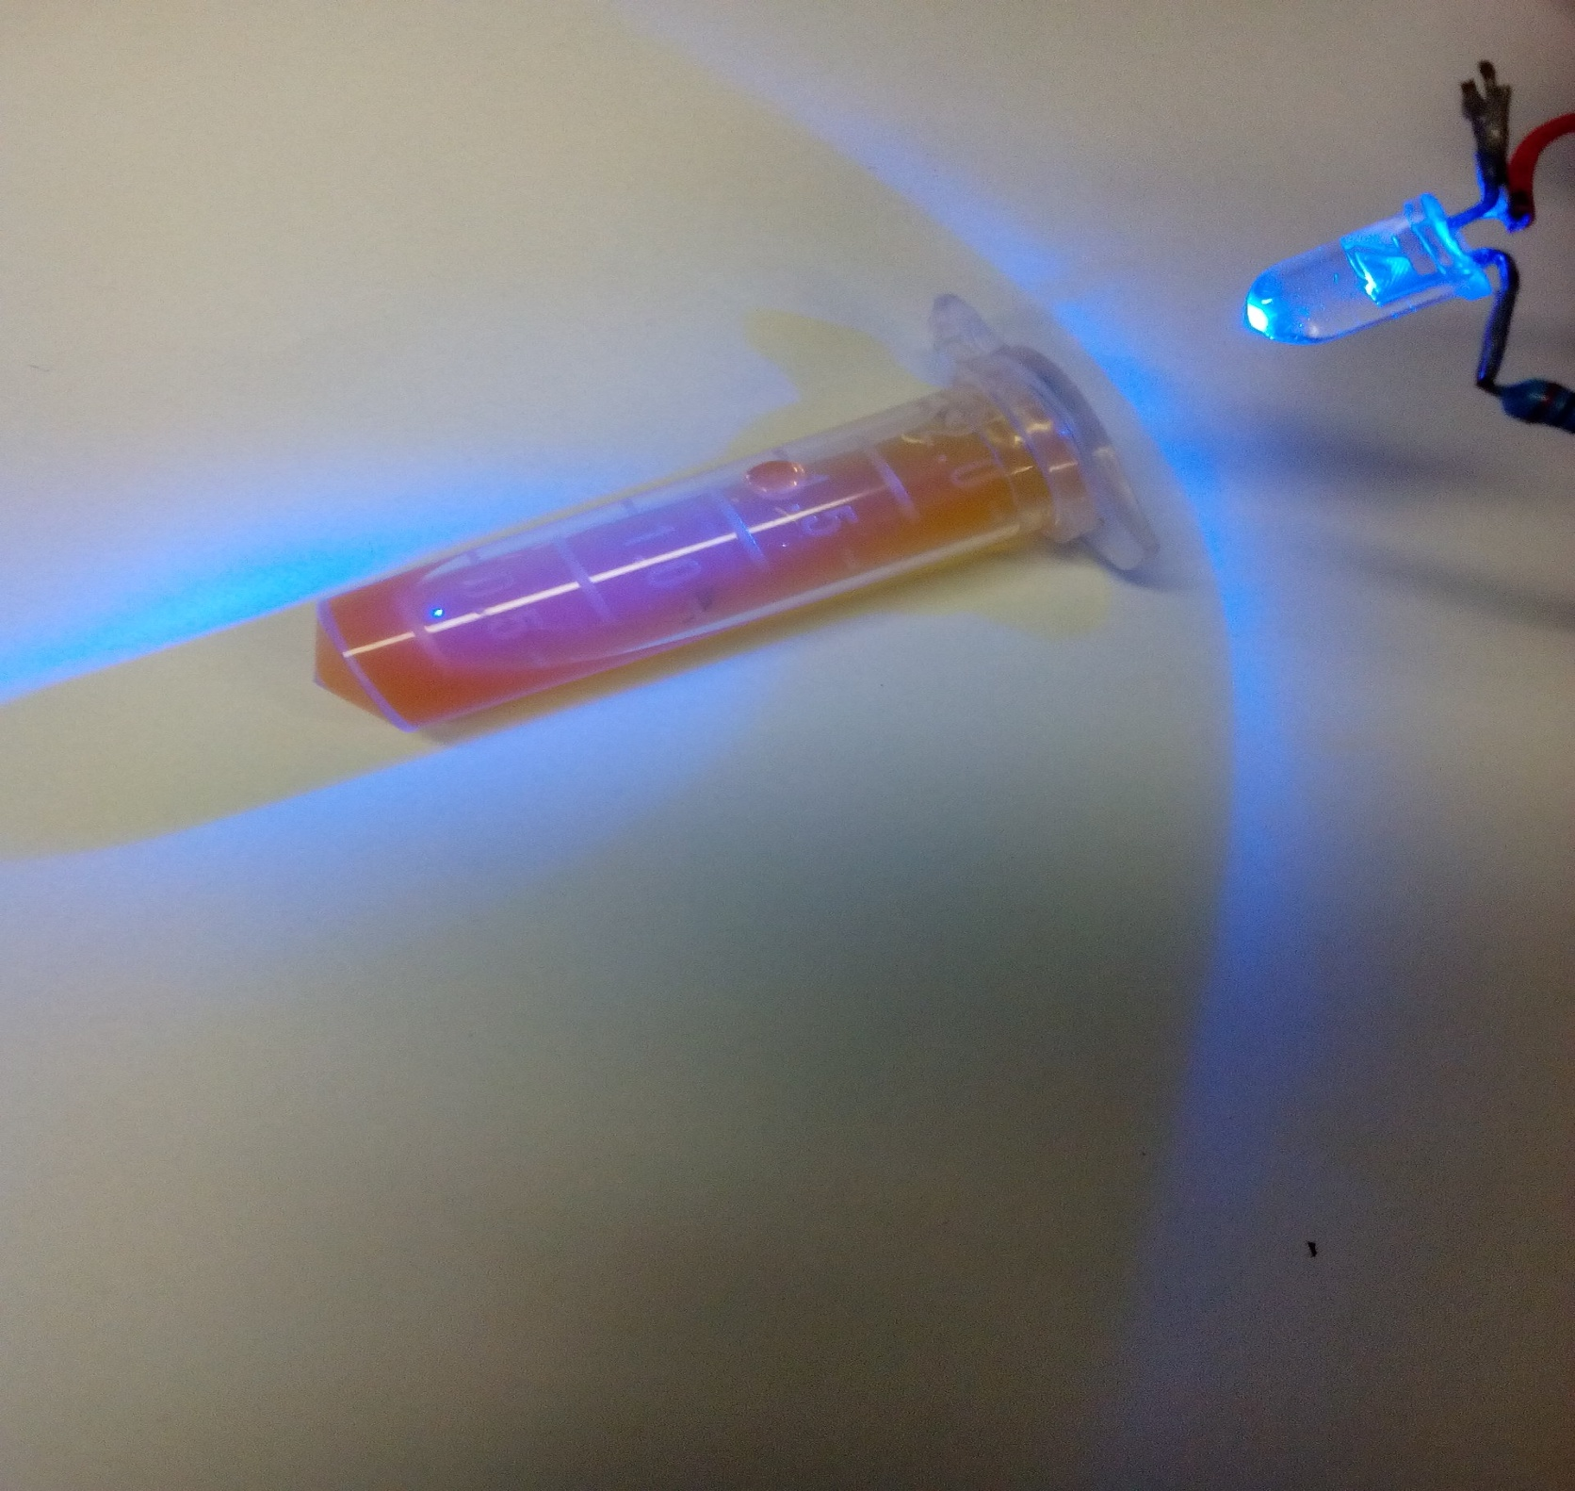

Obrázek 20: Vzorek nanočástic Rubpy–SiO2–COOH ozářený laserovou diodou

**Výsledky analýz kapilární elektroforézou nanočástic Fe2O3@PLA-PEG**

Také analýzy magnetických nanočástic oxidu železitého (Fe2O3@PLA-PEG)   
se věnovaly především testování stability v různých prostředích. Ze zvolených prostředí vychází pro stabilitu těchto nanočástic jednoznačně nejhůře tlumivý roztok octan/NaOH   
pH = 4,0. Výsledkem analýzy v tomto tlumivém roztoku je tzv. hairy peak („vlasatý pík“), který je znakem jisté nestability a nerovnoměrného povrchu (viz obrázek 16). Jako prostředí, ve kterém je vykazována vyšší stabilita, se jeví zbývající dva tlumivé roztoky,   
tedy fosforečnan/NaOH pH = 7,5 a MOPS/NaOH pH = 7,5.

Agregace nanočástic s rostoucí koncentrací NaCl je známým jevem, a tak   
i u nanočástic Fe2O3@PLA-PEG byla schopnost agregace testována. Naše domněnka byla potvrzena, nanočástice podléhaly s rostoucí koncentrací agregaci, tedy docházelo k tvorbě větších objektů. Například při koncentraci NaCl 1.10–2 mol/l je získaný pík poměrně rovný, bez větších nerovností (viz obrázek 17). Při koncentraci pětkrát vyšší dochází již k tvorbě hairy píku a objekt, jež tento pík znázorňuje, je znatelně větších rozměrů než při nižší koncentraci. Desetinásobně vyšší koncentrace NaCl již zaznamenala vytvoření velkého neopakovatelného objektu. Jde tedy o koncentraci, kdy již dochází k tvorbě objektu, kdy není možné předem odhadnout jeho velikost, tvar a podobné vlastnosti. Z výsledků analýz   
lze určit, že by tyto nanočástice nebyly vhodné pro případné použití v lidském organismu.

Analýza kvantových teček CQ-dots byla zaměřena na sledování interakce nanočástic   
se sérovým albuminem. V průběhu analýzy nedošlo k tvorbě hairy píku ani žádné   
jeho deformaci (viz obrázek 18). Z analýz tedy plyne, že kvantové tečky s proteinem obsaženým v lidském organismu neinteragují. Jde o poměrně zajímavý závěr, zejména   
z hlediska možného medicínského využití.